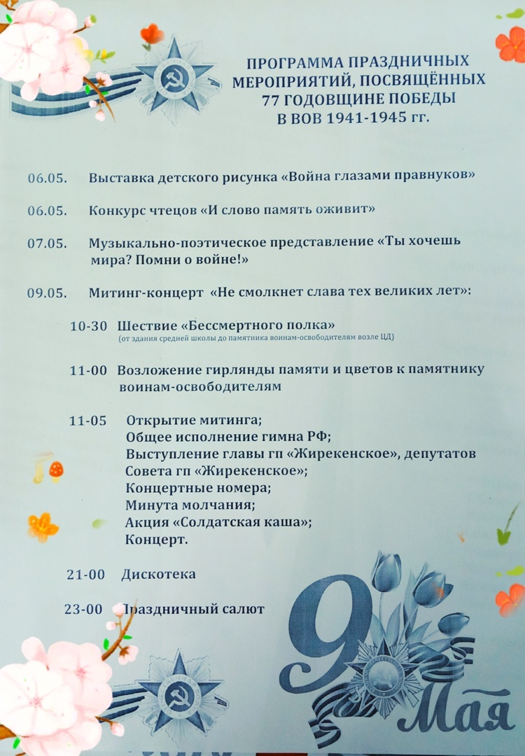
9 мая 2022г. в Жирекене состоялось шествие «Бессмертного полка». В этом торжественном мероприятии приняли участие учащиеся МОУ СОШ п.Жирекен и коллективы организаций и предприятий городского поселения «Жирекенское». Завершилось шествие у Центра досуга возложением цветов и венков у памятника воинам Великой Отечественной войны. Глава ГП «Жирекенское» Когодеева А.В. поздравила всех с 77-й годовщиной Победы в Великой Отечественной войне. Сотрудники Центра досуга подготовили для жирекенцев концертную программу. В холле ЦД разместили выставку детского рисунка «Война глазами правнуков». Затем всех желающих угостили солдатской кашей.
Любители спорта провели соревнования по волейболу на спортивной площадке Жирекена.
Завершилось мероприятие праздничным салютом.

